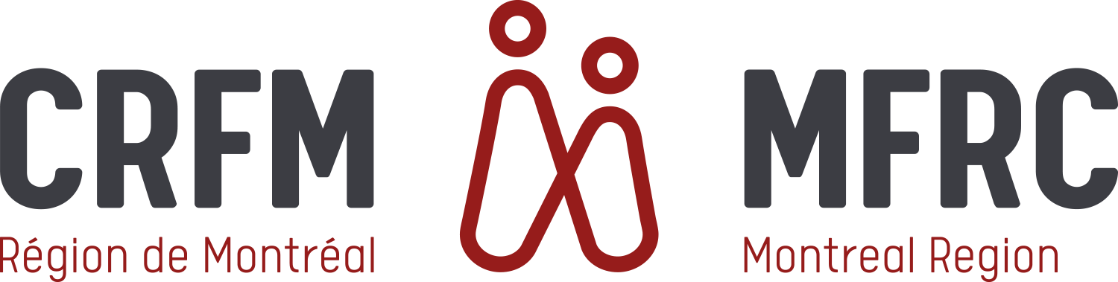

Fiche mise à jour annuelle - DAG

(À compléter en lettres moulées)

NM:________________ Grade:________ Prénom: ____________________ Nom: __________________

No:_____ Rue: __________________________ App# ______ Ville: ______________________________

Prov: ___________ Code Postal: ___________ Téléphone: Domicile: (____)________________________

Cellulaire:(____)________________________
Langues parlées : Français Anglais
Statut militaire : Régulière Réserve Unité: _______________________________________
Statut civil : Célibataire Marié(e) Conjoint de fait Séparé(e)/ Divorcé(e)

Êtes-vous en restriction imposée? Oui Non Êtes-vous sur un cours? Oui Non

Adresse courriel : _______________________________________________________
J’ai pris connaissance de l’énoncé de confidentialité et de consentement à l’endos, et j’accorde mon consentement pour moi-même ainsi que pour mes enfants à charge : Oui  Non 

Conjoint(e)  Plus proche parent  Lien de parenté :___________________
Prénom: _______________________________ Nom: ___________________________________

Adresse :  Idem / si différente :________________________________________________________
Adresse électronique à la maison: _________________________________________________

Téléphone: Domicile: (____)__________________ Travail: (____)__________________ Poste:________

Cellulaire : (____)___________________

Votre conjoint(e) / plus proche parent est:
Langues parlées : Français Anglais Autres :__________________
Statut : Civil(e) Militaire
Régulière Réserve Grade : __________________

Enfants
Nom, prénom Date de naissance Âge Langue Habite avec vous
(j / m / a) (À votre adresse)
________________________________ ____________ ______ F  A  O  N 
________________________________ ____________ ______ F  A  O  N 
________________________________ ____________ ______ F  A  O  N 
________________________________ ____________ ______ F  A  O  N 
________________________________ ____________ ______ F  A  O  N 

Date d’arrivée de la famille dans la région:___________________________________________________
Souhaitez-vous recevoir notre infolettre mensuelle? Oui  Non 

Ces renseignements serviront uniquement à acheminer à votre famille de l’information au sujet des services et activités du Centre. Étant assujettis au Code de protection des renseignements personnels, nous vous en assurons la stricte confidentialité. Vous pouvez les consulter en tout temps, demander d’y apporter des modifications ou demander le retrait de votre nom de notre liste d’envoi.

Signature: ______________________________________________ Date: _______________________ Mise à jour juin 2023

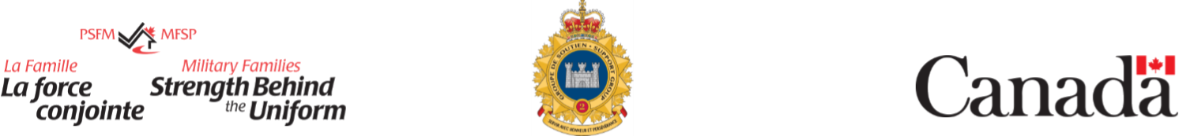



ÉNONCÉ DE CONFIDENTIALITÉ ET DE CONSENTEMENT

Toute l’information recueillie est considérée comme confidentielle et privée. Le Centre de ressources pour les familles des militaires (CRFM) de la région de Montréal prend toutes les mesures nécessaires pour protéger les renseignements personnels de ses clients.

Le CRFM effectue la collecte de renseignements personnels conformément aux articles 2 et 38 de la Loi sur la défense nationale, aux fins de l’exécution du Programme des services aux familles des militaires et du Programme pour les familles des vétérans (PFV), lesquels sont administrés par les Services aux familles des militaires (SFM), une division des Services de bien-être et moral des Forces canadiennes (SBMFC). Ces renseignements englobent le nom, les coordonnées, les renseignements biographiques, la date de naissance (lorsque nécessaire), le numéro d’identification militaire partiel, les caractéristiques physiques et la signature du client, ainsi que les opinions et points de vue du client ou concernant le client, et les services qui lui sont rendus.

Le CRFM et les SFM peuvent se servir de ces renseignements à des fins de production de rapports, d’audit, d’évaluation et de statistiques. Conformément au protocole d’entente en vigueur, les SBMFC fournissent des statistiques sur les usagers du PFV à Anciens Combattants Canada pour la présentation d’indicateurs de performance du programme au Secrétariat du Conseil du Trésor. Les données sont stockées dans le nuage sur un serveur hébergé au Canada par l’intermédiaire d’un système de gestion de cas d’Athena Software (fournisseur de service). L’information contenue dans le dossier d’un client peut être transférée à un CRFM avec le consentement écrit dudit client. Elle peut également être utilisée ou divulguée à des fins de communication et de prise de contact dans le cadre du PFV.

Selon les lois applicables, les renseignements peuvent être divulgués dans les circonstances suivantes :

- Protection de l’enfant – Si le CRFM a connaissance de maltraitance réelle ou potentielle envers un enfant, il est tenu par la loi de signaler la situation à l’organisme de protection de la jeunesse local.
- Préjudice à autrui – Si le CRFM a connaissance de préjudices réels ou potentiels envers son personnel ou une autre personne, les codes d’éthique professionnelle et les normes de service exigent qu’il signale la situation aux autorités appropriées.
- Témoignage en cour – Dans les situations susmentionnées, il est possible que le CRFM soit appelé à divulguer devant un tribunal de l’information qu’il aurait obtenue lors d’interactions avec le client.

Les renseignements personnels sont protégés et ne sont utilisés et divulgués qu’en conformité avec la Loi sur la protection des renseignements personnels et les lois provinciales et territoriales auxquelles les CRFM doivent se conformer, tel qu’il est décrit ci-dessus et dans le Fichier de renseignements personnels PPU 825 Programme des services aux familles des militaires / Programme pour les familles des vétérans. En vertu de la Loi, les clients ont le droit d’accéder à leurs renseignements personnels et d’en demander la correction, ainsi que de déposer une plainte auprès du Commissaire à la protection de la vie privée du Canada concernant le traitement de leurs renseignements personnels par un établissement.

Pour obtenir des précisions concernant le présent énoncé, veuillez contacter le coordonnateur de l’accès à l’information des SBMFC, à ATIP.AIPRP@sbmfc.com. Pour en savoir sur la Loi sur la protection des renseignements personnels, veuillez consulter le site Web du Commissariat à la protection de la vie privée du Canada.

En signant le présent énoncé, je confirme que je l’ai lu et compris que je consens à la collecte, à l’utilisation, et à la divulgation de mes renseignements personnels, conformément aux points ci-dessus.

Signature: ______________________________________________ Date: _______________________

